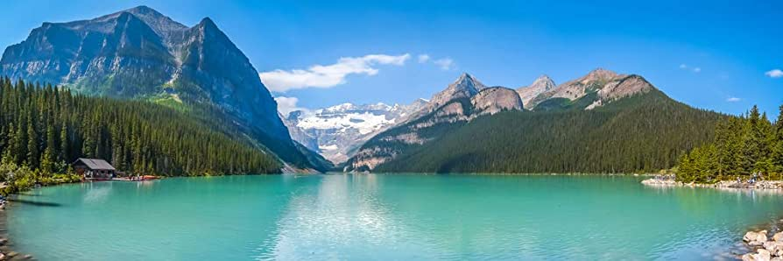
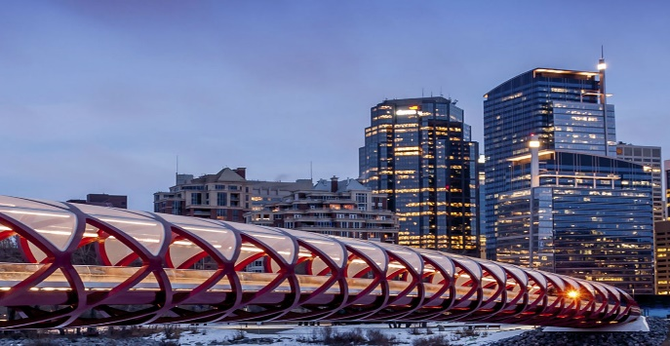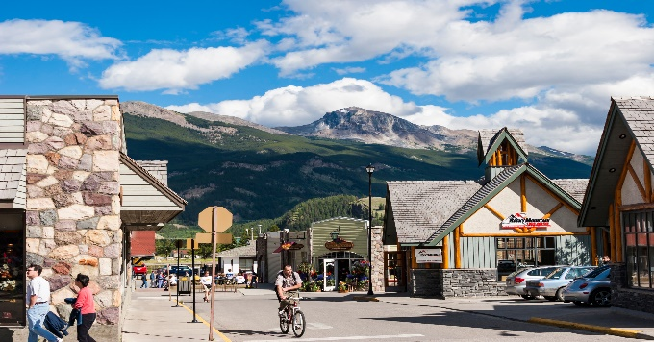
Paisajes de las Rocosas y Victoria
Calgary, Banff, Jasper, Kamloops, Vancouver y Victoria
9 días / 8 noches

ITINERARIO
Ref. LCVW-PDLRV

DÍA 1. CARGARY
Llegada a Calgary, asistencia y traslado al hotel. Alojamiento.

DÍA 2. CARGARY – BANFF
Desayuno. Por la mañana visita de Calgary, ciudad famosa por ser la capital del mundo “Cowboy”. Cuenta con auténticas boutiques vaqueras y el Heritage Park que cuenta la historia de la provincia. Salida al Parque nacional de Banff. Veremos el lago Minnewanka, las Cascadas Bow y la montaña Tunnel, en cuyo camino posiblemente veamos la típica fauna salvaje de esta región: alces, osos negros y grizzly. Alojamiento

DÍA 3. BANFF – LAGO LOUISE – BANFF
Desayuno. Hoy nos espera una magnífica excursión a los lagos más famosos de Canadá. Iniciaremos con el bellísimo lago Moraine (de junio a septiembre) enmarcado con el valle de los Diez Picos dentro del parque Nacional de Banff. A continuación, el lago Louise, desde donde se observa el Glaciar Victoria considerado entre los sitios más escénicos del mundo. Antes de tomar el camino de regreso veremos el Lago Esmeralda. Alojamiento.

DÍA 4. BANFF – CAMPOS DE HIELO – JASPER
Desayuno. Por la mañana salida hacia la Montaña Castillo. Continuación por la carretera de los glaciares donde admiraremos el Glaciar Pata de Cuervo y los lagos Bow y Peyto (durante los meses de verano). Llegamos al Parque Nacional de Jasper. Ahí veremos el Glaciar Athabasca situado en el Campo de Hielo Columbia, donde tendremos un paseo en el Ice Explorer. Continuación hasta el pueblo de Jasper. Alojamiento.

DÍA 5. JASPER – KAMLOOPS
Desayuno. Comenzaremos el día rumbo al Cañón Maligne y tendremos la oportunidad de admirar el lago Pyramid y lago Patricia. Bordeando el Lago Moose nos despedimos de Jasper para admirar la majestuosidad del pico más alto de las Rocosas Canadienses, el Monte Robson. Con 3,954 metros de altura y situado en el Parque Provincial de Mount Robson impresiona a sus miles de visitantes. Dejaremos las altas montañas para pasar a un escenario de praderas; en las inmediaciones del Parque Provincial de Wells Gray visitaremos las cascadas Spahats de 70 metros de caída. Al final del día llegaremos a nuestro alojamiento, un rancho al estilo del oeste canadiense. Cena y Alojamiento.

DÍA 6. KAMLOOPS – VANCOUVER
Desayuno. Por la mañana saldremos rumbo a Vancouver. De camino realizaremos una breve parada en la histórica localidad de Fort Langley y cruzaremos el famoso río Fraser. Descenderemos a través de amplias valles y praderas hasta llegar a Vancouver, la ciudad considerada una de las más bellas del mundo por su naturaleza y estilo de vida. A la llegada disfrutaremos de un pequeño paseo panorámico por la ciudad. Alojamiento.

DÍA 7. VANCOUVER – VICTORIA
Desayuno. Nos llevan a la terminal de ferry de la Isla de Vancouver. Ya en Victoria visitaremos los Jardines Butchart, considerados unos de los más bellos de América. Por la tarde tendremos tiempo libre para visitar otros atractivos de la ciudad, como el Parlamento el Hotel Empress y pasear por la bahía. Alojamiento.

DÍA 8. VICTORIA – VANCOUVER
Desayuno. Hoy disfrutaremos de la mañana libre. Posteriormente salida en ferry hacia Vancouver. Llegada y traslado al hotel. Alojamiento.

DÍA 9. VANCOUVER
Desayuno. Tiempo libre hasta la hora indicada el traslado al aeropuerto.

Fin de nuestros servicios

FECHAS DE SALIDA
INICIANDO EN CALGARY:
2024
MAY 5, 12, 19, 26
JUN 2, 9, 16, 23, 30
JUL 7, 14, 21, 28
AGO 4, 11, 18, 25
SEP 1, 8, 15, 22, 29
OCT 6

SERVICIOS TERRESTRES
PRECIOS POR PERSONA EN USD
PAISAJE DE LAS ROCOSAS Y VICTORIA
TEMPORADAS | SENCILLA | DOBLE | TRIPLE
05 – 26 MAY 2024 | $ 6,085 USD | $ 4,150 USD | $ 3,620 USD
27 MAY – 30 JUN 2024 | $ 6,580 USD | $ 4,490 USD | $ 3,890 USD
01 – 14 JUL 2024 | $ 6,915 USD | $ 4,655 USD | $ 4,000 USD
15 JUL – 06 OCT 2024 | $ 6,580 USD | $ 4,490 USD | $ 3,890 USD

SUPLEMENTOS POR PERSONA:
SALIDAS: 09 JUN, 21 JUL, 28 JUL, 04 AGO, 25 AGO Y 08 SEP
$270 USD HAB SENCILLA $ 130 USD HAB DOBLE $ 85 USD HAB TRIPLE

EL PRECIO INCLUYE:
- Traslado aeropuerto – hotel – aeropuerto en servicio regular.
- 8 noches de alojamiento en los hoteles previstos o similares
- Régimen de alojamiento con desayuno.
- Transporte en autocar con aire acondicionado.
- Visitas en servicios regular con guías locales de habla hispana.
- Guía acompañante bilingüe de habla hispana / italiana durante todo el recorrido.
- Seguro de viaje.
NO INCLUYE:
- Vuelos internacionales para llegar a Calgary y salir de Vancouver.
- Gastos personales tales como propinas, bebidas, bar, teléfono o servicios de lavandería.
- Todos los conceptos que no están mencionados en el precio incluye.
- Visados.

HOTEL PREVISTOS O SIMILARES
CIUDAD | HOTELES | CATEGORIA
Calgary | Sheraton Suites Calgary Eau Claire | Primera
Banff | Banff Aspen Lodge | Turista
Jasper | Forest Park  B.W. Plus Hinton & Suites | 4*  Primera
Kamloops | South Thompson Inn | Turista
Vancouver | The Sutton Place | Primera
Victoria | Fairmont Empress | Primera

NOTAS:
- Este programa opera con un mínimo de 2 pasajeros
- El orden de las visitas podrá ser variado en destino, manteniéndose integro el programa.
- Precios NO válidos para pasajeros de origen o nacionalidad canadiense.
- Las propinas en Canadá son de carácter obligatorio siendo 4.00 $CAD para el conductor y 5.00 $CAD para el guía aproximadamente por persona por día.

LEGAL:
1. Precios por persona en dólares americanos pagaderos al tipo de cambio del día de la operación, sujetos a cambio, disponibilidad y confirmación de las tarifas en convenio cotizadas. Aplican restricciones. No aplica temporada alta, semana santa, verano, puentes, feriados, navidad y fin de año

2. Los costos presentados en este itinerario aplican únicamente para pago con depósito o transferencia.

3. Itinerario valido del 05 de mayo al 06 de octubre 2024, aplica para las salidas programadas.

4. Precio aplica viajando dos o más pasajeros juntos.

5. Es obligación del pasajero tener toda su documentación de viaje en regla, pasaporte, visas, prueba PCR, vacunas y demás requisitos que pudieran exigir las autoridades migratorias y sanitarias de cada país.

6. Para pasajeros con pasaporte mexicano es requisito tener pasaporte con una vigencia mínima de 6 meses posteriores a la fecha de regreso. Se requiere visa para Canadá (ETA).

7. Itinerario meramente referencial, puede sufrir cambios o variaciones dependiendo de la disponibilidad de servicios y tarifas en convenio solicitadas al momento de la reserva, de acuerdo con cuestiones climatológicas, epidemiológicas, religiosas o conflictos internos dentro del destino que se encuentren ajenos a la empresa.

GASTOS DE CANCELACION:
La cancelación tendrá que ser solicitada por escrito vía correo electrónico.
Una vez recibida se dará contestación en un lapso no mayor a 48 horas.
Cualquier boleto aéreo una vez emitido es NO REEMBOLSABLE.
Cancelación 20 días naturales antes de la fecha de llegada NO habrá reembolso alguno.
Las condiciones de cancelación pueden ser modificadas una vez confirmada la reserva.

